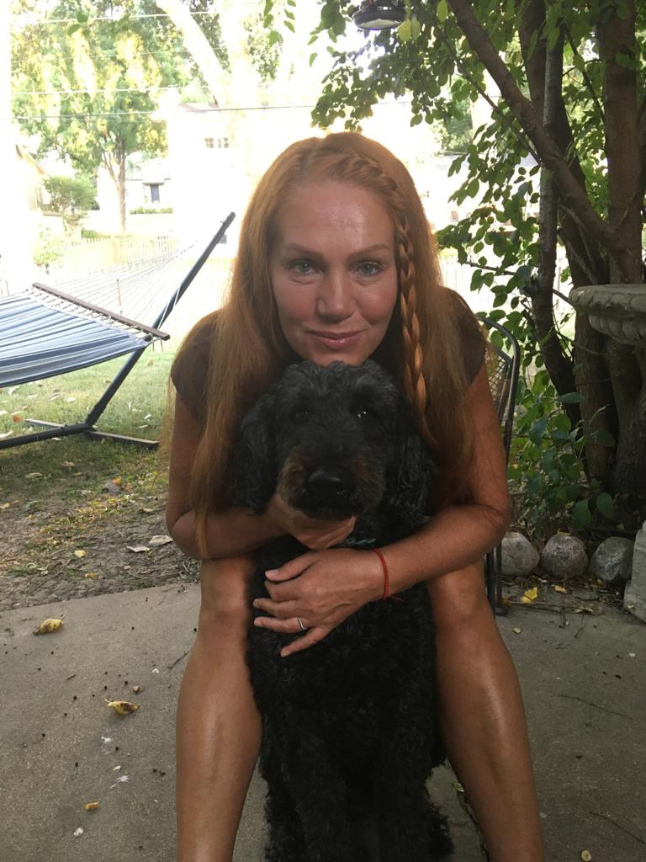

Название проекта: Дом для животных

Цели проекта:

- строительство приюта для спасения бездомных животных

-обеспечение комплексного подхода к решению проблемы уменьшения количества бездомных животных на улицах города и его окрестностях гуманным способом

- воспитание у жителей ответственного и гуманного отношения к животным.  
Задачи проекта.  
1. Улучшение санитарно-эпидемиологического состояния городского округа город Фролово.  
2. Привлечение молодежи к волонтерству по уходу за животными, уборке вольеров и кормлению животных, по распространению информационных листовок на досках объявлений. Воспитание гуманного отношения к животным.

Обустройство приюта позволило бы нам организовать всю эту работу более эффективно.  
Средства необходимы для того, чтобы:  
1. Приобретение участка земли для строительства приюта, подключение электричества и воды;

2. Установка вольеров для собак и оборудование площадки для выгула.  
3. Строительство утепленного помещения для содержания больных и ослабленных животных;

4. Оказание ветеринарной помощи;

5. Приобретение автомобиля для перевозки животных;

Социальный эффект проекта:

Проект направлен на решение проблемы неконтролируемого роста бездомных животных на улицах городского округа город Фролово, оказание необходимой ветеринарной помощи и поиск хозяев для бездомных животных. Реализация проекта будет способствовать воспитанию у подрастающего поколения гуманного отношения к животным и заботе о братьях наших меньших.

Результаты проекта:

В результате реализации проекта мы планируем построить приют для животных в городском округе город Фролово, который гармонично впишется в инфраструктуру города и станет местом отдыха для горожан и их детей.